**The Ice Cubes - Novice**

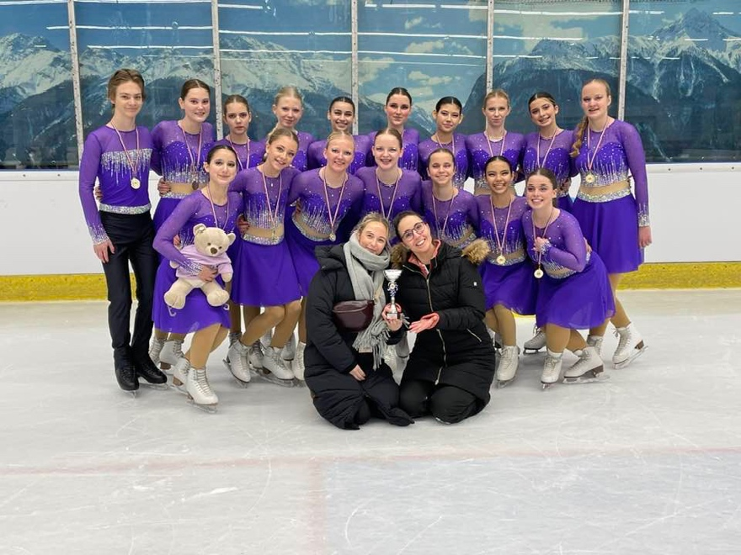

Welkom bij de ijzige charme van Team "The Ice Cubes"! Ons novice schaatsteam vormt een jeugdig team tussen 10 en 14 jaar. Deze energieke groep doet mee aan competities en staat altijd klaar voor een optreden.

**Ice Fever - Junior**

Voel de koorts stijgen met Team "Ice Fever"! Dit dynamische junior team bruist van energie en jeugdige vitaliteit met een leeftijd tussen de 15 en 18 jaar oud. Deze jonge schaatsers onderscheiden zich door de kunst van het schaatsen te combineren met beginnende trucs en liften. Ze doen mee aan verschillende competities gedurende het seizoen waar ze gedreven zijn door hun passie voor het schaatsen.

**Fireflies - Mixed Age**

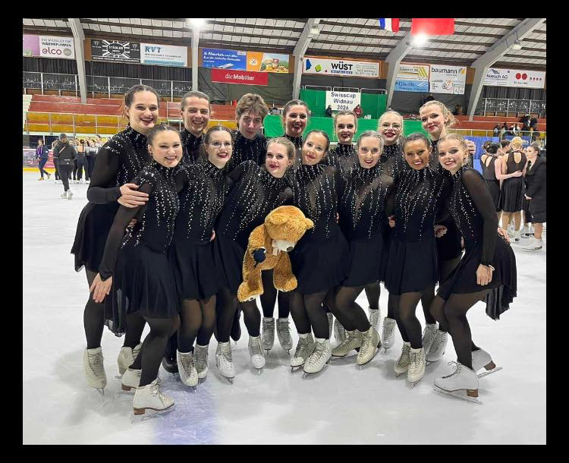

Betreed de vurige wereld van Team "Fireflies"! Dit gemengde leeftijd team straalt een unieke gloed uit op het ijs. Het team heeft een schitterende mix van leeftijden die elk hun eigen vaardigheden en enthousiasme hebben. Dit team schittert ook op verschillende wedstrijden gedurende het seizoen.

**Crystallice - Senior**

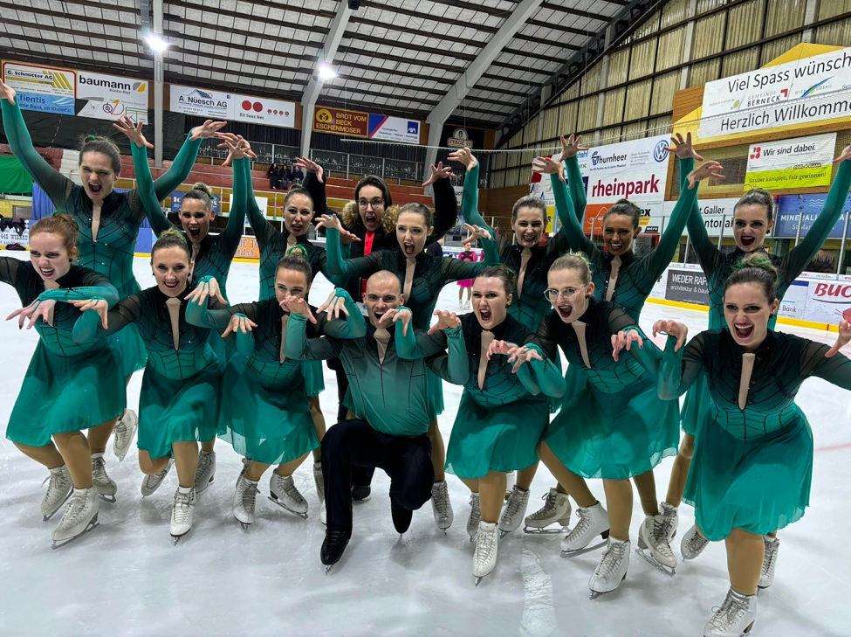

Ervaar de elegantie en vastberadenheid van Team "Crystallice"! Ons senior schaatsteam belichaamt de verfijning van ervaren schaatsers boven de 18 jaar. Dit senior team doet mee aan verschillende wedstrijden waarin ze synchronisatie combineren met krachtige liften en trucks in hun kür.

**Iceclusif - Adult**

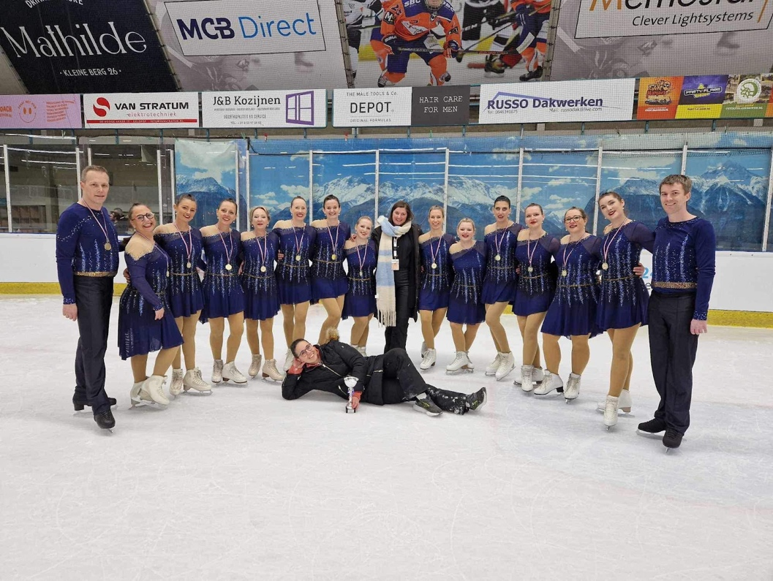

Voorbij de grenzen van leeftijd, ontmoet Team "Iceclusif"! Ons volwassen schaatsteam straalt een tijdloze passie uit voor het schaatsen. Met een mix van ervaring en levenslustige energie, bewijst Iceclusif dat het nooit te laat is om de magie van het ijs te omarmen. Het adult team bewijst dat passie voor schaatsen tijdloos is, je bent welkom vanaf 2O jaar tot…

**Ice Mikkies - Juvenille**

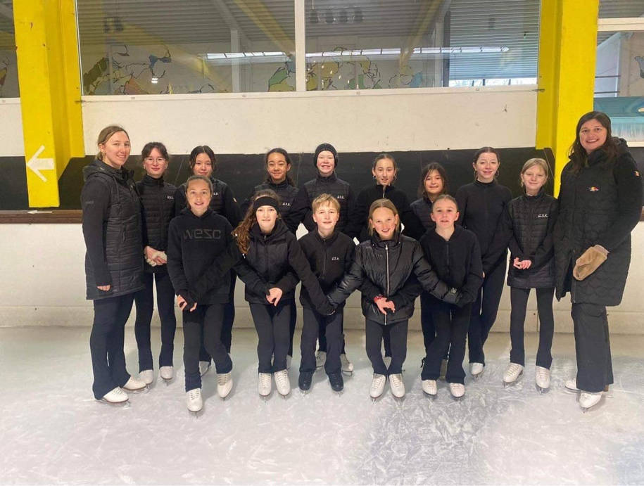

Team Ice Mikkies is het voorbereidingsteam om naar een wedstrijd team te gaan. Hier wordt de basis van synchro aangeleerd zodanig dat de overgang naar een wedstrijdteam iets aangenamer is. Je kan hier terecht als je de basis van het schaatsen onder de knie hebt. Ze doen mee aan verschillende optredens om te tonen wat ze in hun mars hebben.